ΜΕΡΑ 4
- Ανάγνωση.

σέλα σόλα

μισό μέσα

σήμα Σίμος

- Αντίγραψε στο τετράδιό σου τις λέξεις:
μισό σέλα

- Γράψε την συλλαβή στο σωστό κουτάκι.

σα

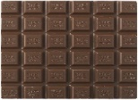 σο

σι

ΜΕΡΑ 5

- Ανάγνωση.

Έλα Σίμο.
Έλα μέλι.
Έλα μισό λεμόνι.

- Αντίγραψε τις παρακάτω λέξεις:
μισό λεμόνι

- Βάλε τις συλλαβές σωστά και γράψε τι δείχνουν οι εικόνες.
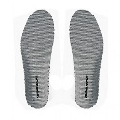 ………………….. 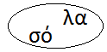

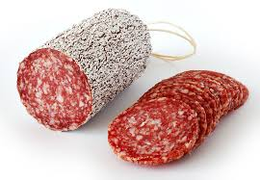 …………………… 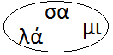

……………………. 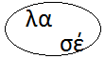

………………………. 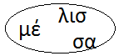

ΜΑΘΗΜΑΤΙΚΑ

- Τοποθετώ τους παρακάτω αριθμούς στην σωστή δεκάδα.

13 17

26 23 11 27

22 12 16 21

19 18 29 25

28 14

10 20

Πχ 15 24

- Κάνω τις παρακάτω προσθέσεις. ( Βάζω τον μεγαλύτερο αριθμό στο μυαλό μου).

6 + 3 = 3 + 7 =

8 + 4 = 3 + 5 =

